Verkeersmaatregelen herinrichting Nieuweweg te Roden

Het college van burgemeester en wethouders van Noordenveld;
Gelet op:
de bepalingen van de Wegenverkeerswet 1994 (WVW);
de bepalingen van het Reglement Verkeersregels en Verkeerstekens (RVV 1990);
de bepalingen van het Besluit Administratieve Bepalingen Inzake het Wegverkeer (BABW).
Overwegingen ten aanzien van het besluit
dat de Nieuweweg en de Roderweg gelegen zijn binnen de bebouwde kom van Roden;
dat de gemeentelijke wegencategorisering van de gemeente Noordenveld is opgenomen in het Gemeentelijke Verkeers- en Vervoersplan (hierna: GVVP);
dat deze categorisering aansluit op de categorisering, zoals bedoeld in het landelijk beleid Duurzaam Veilig;
dat de Roderweg en de Nieuweweg ten westen van de Westerstraat zijn gecategoriseerd als gebiedsontsluitingsweg (50 km/uur) en ten oosten van de Westerstraat als erftoegangsweg (30 km/uur);
dat wegen die gecategoriseerd zijn als erftoegangsweg deel uitmaken van een verblijfsgebied;
dat de verkeersfunctie in een verblijfsgebied ondergeschikt is aan de verblijfsfunctie;
dat voor een gebiedsontsluitingsweg de voornaamste functie het veilig en vlot afwikkelen van het verkeer is;
dat de Roderweg en de Nieuweweg in beheer zijn van de gemeente Noordenveld;
dat de afgelopen jaren meerdere ongevallen hebben plaatsgevonden op de Nieuweweg en de gemeente regelmatig klachten ontvangt over hoge snelheden op deze weg;
dat de gemeente Noordenveld de wens heeft om het aantal verkeersongevallen op de Nieuweweg te verminderen;
dat, om uitvoering aan die behoefte te geven, een ontwerpstudie is uitgevoerd met als doelstelling een ontwerp te realiseren waarmee het aantal ongevallen op de Nieuweweg afneemt en de leefbaarheid en oversteekbaarheid worden verbeterd;
dat in de ontwerpstudie wordt geconstateerd dat functie, inrichting en gebruik op de Nieuweweg niet altijd met elkaar in overeenstemming zijn;
dat in de ontwerpstudie wordt geconstateerd dat de huidige weginrichting van de Nieuweweg tussen de Ceintuurbaan Zuid en de Westerstraat zowel kenmerken van een gebiedsontsluitingsweg als een erftoegangsweg heeft;
dat voor weggebruikers daardoor niet direct duidelijk is welk verkeersgedrag van hen verwacht wordt en zodoende potentieel verkeersonveilige situaties kunnen ontstaan;
dat de positie voor fietsers op de Nieuweweg niet optimaal is, terwijl de gemeente Noordenveld in het GVVP uitspreekt de ‘fiets op 1’ te zetten;
dat uit deze ontwerpstudie een alternatieve weginrichting van delen van de Nieuweweg volgt waarbij de snelheidsregimes op de Nieuweweg aangepast worden en de fiets een meer prominente positie krijgt;
dat daarbij wordt gekozen om de nadruk te leggen op het verblijfskarakter en een groter deel van de Nieuweweg aan te wijzen als erftoegangsweg;
dat het 30 km/uur regime momenteel ingaat ter hoogte van de Westerstraat maar dat deze grens verplaatst wordt naar de rotonde met de Ceintuurbaan Zuid;
dat als gevolg daarvan de Nieuweweg en de zijstraten hetzelfde snelheidsregime krijgen;
dat de fietsstroken op datzelfde gedeelte van de Nieuweweg verwijderd worden en een gedeelde rijbaan voor fietsers en gemotoriseerd verkeer wordt teruggebracht, aansluitend op de inrichting passende bij een erftoegangsweg;
dat ook het fietspad tussen de Ceintuurbaan West en het Nijlandspark en de parallelweg richting Rozenhof worden opgeheven;
dat momenteel de verschillende kruispunten met de Nieuweweg tussen de Ceintuurbaan Zuid en de Westerstraat zijn voorzien van voorrangsregelingen, in de meeste gevallen door middel van voorrangskruispunten en in andere gevallen door de aanwezigheid van uitritconstructies;
dat aansluitend op de inrichting als erftoegangsweg de voorrangsregelingen worden opgeheven en alle kruispunten tussen de Ceintuurbaan Zuid en de Zonnehof worden ingericht als gelijkwaardige kruispunten;
dat de Nieuweweg voor zowel fietsers als gemotoriseerd verkeer een belangrijke toegangsweg richting het centrum van Roden is;
dat aan het Zuidenveld ten zuiden van de Nieuweweg een basisschool is gevestigd en aan de Nieuweweg zelf een gezondheidscentrum is gevestigd;
dat beide bestemmingen een looprelatie kennen met delen van Roden aan de andere zijde van de Nieuweweg en dus regelmatig oversteekbewegingen plaatsvinden over de Nieuweweg;
dat deze oversteekbewegingen in veel gevallen door kwetsbare, onervaren of oudere verkeerdeelnemers worden gemaakt;
dat om die oversteekbewegingen goed te faciliteren voetgangersoversteekplaatsen worden aangelegd nabij het kruispunt Nieuweweg – Meester Wijchgellaan ten behoeve van het gezondheidscentrum en nabij het kruispunt Nieuweweg – Zuidenveld ten behoeve van de basisschool;
dat op de Roderweg tussen de Maatlanden en de Ceintuurbaan Zuid een groot deel van het fietspad ten noorden van de Roderweg wordt opgeheven;
dat in de huidige situatie het fietspad is ingericht als fietspad in één richting maar vaak gebruikt wordt in twee richtingen waardoor verkeersonveilige situaties ontstaan ter hoogte van de oversteek over de Maatlanden en op de rotonde met de Ceintuurbaan Zuid;
dat het fietspad tussen de Maatlanden en de Groene Zoom en het fietspad tussen de Dreesdestraat en de Ceintuurbaan West komt te vervallen;
dat om te faciliteren in de vele fietsbewegingen op dit gedeelte de parallelweg aan de zuidzijde wordt ingericht als fietsstraat en het fietspad aan de zuidzijde tussen de Raiffeissenlaan en de Stinsenweg wordt verbreed, zodat het een passende breedte heeft voor fietsers in twee richtingen;
dat het fietspad verlengd wordt met circa zestig meter tot en met het kruispunt met de Raiffeissenlaan;
dat op de Roderweg en de Nieuweweg ten westen van de Ceintuurbaan Zuid wordt gestreefd naar het verbeteren van de inrichting als gebiedsontsluitingsweg;
dat het daarbij gewenst is om het aantal kruispunten waar mogelijk te beperken zodat het verkeer zich veilig en vlot kan verplaatsen;
dat momenteel een fietsoversteek is gelegen tussen de Groene Zoom en de Dreesdestraat;
dat daardoor in de praktijk sprake is van drie kruispunten op korte afstand van elkaar;
dat bovendien de fietsoversteek niet optimaal aansluit op de fietsverbindingen in de omgeving zoals de Groene Zoom en het fietspad langs de sportvelden naar het zuiden;
dat om deze reden de bestaande fietsoversteek opgeheven wordt en gecombineerd gaat worden met het kruispunt met de Groene Zoom;
dat de aansluiting van de Dreesdestraat op de Roderweg geen functie meer heeft voor de ontsluiting van gemotoriseerd verkeer van percelen als gevolg van de herontwikkeling van de oude postkantoorlocatie en daarom verwijderd wordt;
dat als gevolg daarvan ook de fysieke afsluiting voor gemotoriseerd verkeer in de Dreesdestraat kan komen te vervallen;
dat in plaats daarvan het deel van de Dreesdestraat ten zuiden van huisnummer 2 wordt aangeduid als fietspad;
dat de bovengenoemde verkeersmaatregelen kunnen worden uitgevoerd door middel van het plaatsen of verwijderen van de verkeersborden A1-30 (zone), A2-30 (zone), B3, B6, G11, G12 van bijlage 1 van het RVV 1990, inclusief de daarbij horende onderborden en het verwijderen van fietssymbolen die fietsstroken aanduiden alsmede het aanbrengen van zebramarkering waarmee voetgangersoversteekplaatsen worden aangeduid en het verwijderen van haaientandmarkering;
dat het nemen van een verkeersbesluit volgens artikel 15 van de WVW 1994 vereist is indien:
- door plaatsing of verwijdering van verkeerstekens en onderborden, een gebod of verbod wordt ingesteld of aangepast, of fysieke voorzieningen op de weg worden aangebracht of verwijderd;
- de inrichting van de weg wordt aangepast waardoor het aantal categorieën weggebruikers, dat van de weg gebruik kan maken, wordt beperkt of uitgebreid.
dat de in het voorliggend besluit genoemde wegen, wegen zijn als bedoeld in artikel 1, lid 1 onder b van de WVW 1994;
dat de wegen die genoemd worden in dit verkeersbesluit in het beheer zijn bij de gemeente Noordenveld en dat het college van burgemeester en wethouders van de gemeente Noordenveld op basis van hetgeen is gesteld in artikel 18, lid 1 onder d van de WVW 1994 bevoegd is tot het nemen van verkeersmaatregelen op deze wegen;
dat gelet op artikel 2 van de WVW 1994 de hiervoor genoemde verkeersmaatregelen strekken tot het;
- verzekeren van de veiligheid op de weg;
- het beschermen van weggebruikers en passagiers;
- het in stand houden van de weg en het waarborgen van de bruikbaarheid daarvan.
dat gelet op artikel 2 van de WVW 1994, door de hiervoor genoemde verkeersmaatregelen het zoveel mogelijk waarborgen van de vrijheid van het verkeer van ondergeschikt belang wordt geacht ten opzichte van de hiervoor genoemde belangen;
dat gelet op artikel 24 van het BABW overleg is gevoerd met de gemandateerde verkeersadviseur van de Politie, eenheid Noord Nederland, over de voorgenomen verkeersmaatregelen en dat deze positief heeft geadviseerd wat blijkt uit de brief van 4 november 2025 met kenmerk 2025299464.

BESLUIT
Het college van burgemeester en wethouders van de gemeente Noordenveld besluit:
door middel van het plaatsen en verwijderen van de verkeersborden A1-30 en A2-30 (zone) van bijlage 1 van het RVV1990, de 30 km/uur-zone op de Nieuweweg te Roden uit te breiden vanaf het kruispunt met de Westerstraat tot direct ten oosten van de rotonde met de Ceintuurbaan Zuid;
door middel van het verwijderen van de verkeersborden B3 en B6 van bijlage 1 van het RVV1990, alsmede het verwijderen van haaientandmarkering, de voorrangskruispunten waarbij bestuurders komende uit de zijwegen voorrang dienen te verlenen aan bestuurders die zich bevinden op de Nieuweweg, te verwijderen op de volgende locaties;
- Kruispunt Nieuweweg-Nijlandspark-Meester Wijchgellaan;
- Kruispunt Nieuweweg-Nijlandspark-Meester H. Scheepstrastraat;
- Kruispunt Nieuweweg-Boskamp;
- Fietsoversteek Nieuweweg ter hoogte van Nieuweweg 36;
- Fietsoversteek aan de noordzijde van het kruispunt Roderweg-Maatlanden.
door middel van het verwijderen van de verkeersborden G11 en G12 van bijlage 1 van het RVV1990, de verplichte fietspaden aan de noordzijde van de Roderweg, tussen de Groene Zoom en de Maatlanden en tussen de Dreesdestraat en de Ceintuurbaan Zuid, op te heffen;
door middel van het verwijderen van de verkeersborden G11 en G12 van bijlage 1 van het RVV1990, het verplichte fietspad aan de noordzijde van de Nieuweweg, tussen de Ceintuurbaan Zuid en het Nijlandspark, op te heffen;
door middel van het plaatsen van de verkeersborden G11 en G12 van bijlage 1 van het RVV1990, het meest zuidelijke deel van de Dreesdestraat, ten zuiden van huisnummer 2 aan te wijzen als verplicht fietspad;
door middel van het verplaatsen van de verkeersborden G11 en G12 van bijlage 1 van het RVV1990, het verplichte fietspad ten zuiden van de Roderweg, te verlengen tot de Raiffeissenlaan;
door middel van het aanleggen van zebramarkering als bedoeld in artikel 12 van het BABW, een voetgangersoversteekplaats te realiseren op de Nieuweweg aan de westzijde van het kruispunt met de Westerstraat en aan de oostzijde van het kruispunt met de Meester Wijchgellaan;
door middel van het verwijderen van fietssymbolen als bedoeld in artikel 12 van het BABW, de fietsstroken als bedoeld in artikel 1 van het RVV1990 op te heffen op de Nieuweweg tussen de Meester Wijchgellaan en de Westerstraat;
door middel van het aanbrengen van doorgetrokken strepen als bedoeld in artikel 12 van het BABW, een doorgetrokken streep als bedoeld in artikel 47 van het RVV1990 aan te brengen op het wegvak Roderweg vanaf de Maatlanden tot de rotonde met de Ceintuurbaan Zuid met uitzondering van de kruispunten.

Situatietekeningen
Een en ander te realiseren overeenkomstig bijgevoegde situatietekeningen.
1. Verkeersmaatregelen ter hoogte van kruispunt Maatlanden - Roderweg
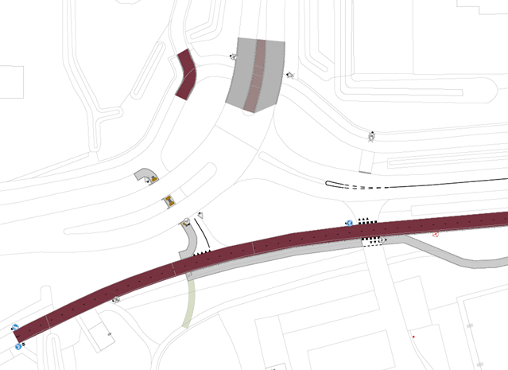

2. Verkeersmaatregelen ter hoogte van kruispunten met Groene Zoom en Raiffeisenlaan
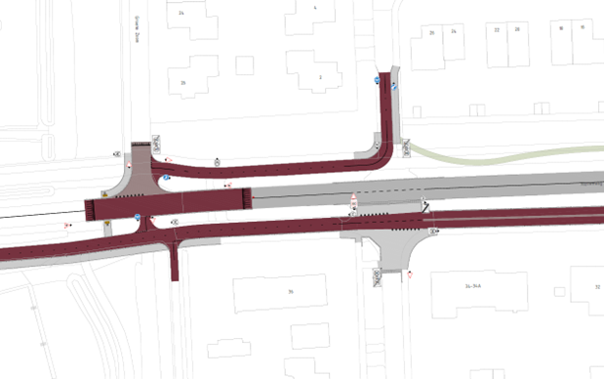

3. Verkeersmaatregelen ter hoogte van rotonde Nieuweweg – Ceintuurbaan Zuid
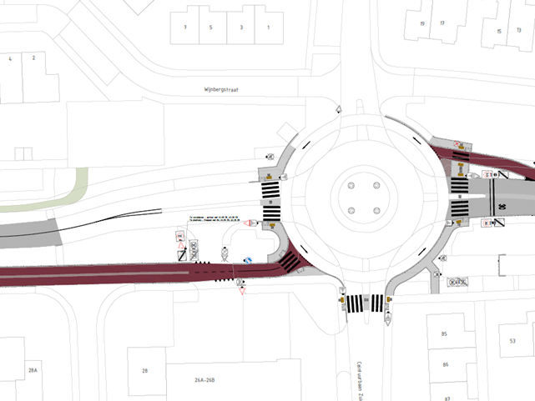

4. Verkeersmaatregelen tussen rotonde Ceintuurbaan Zuid en Meester Wijchgellaan
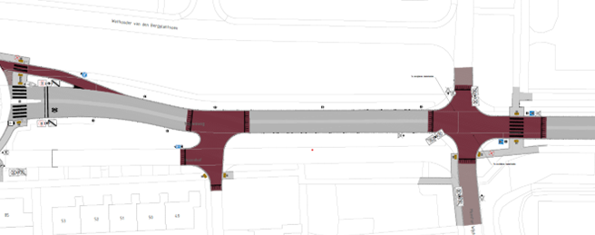

5. Verkeersmaatregelen ter hoogte van kruispunt Nieuweweg – Meester H. Scheepstrastraat
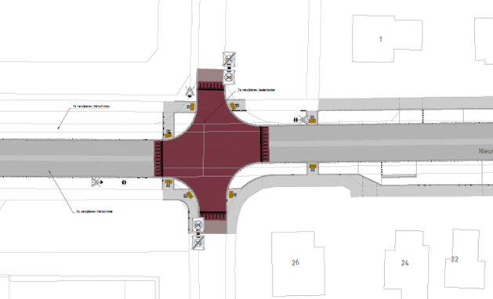

6. Verkeersmaatregelen ter hoogte van kruispunt Nieuweweg – T. Zondagstraat - Boskamp
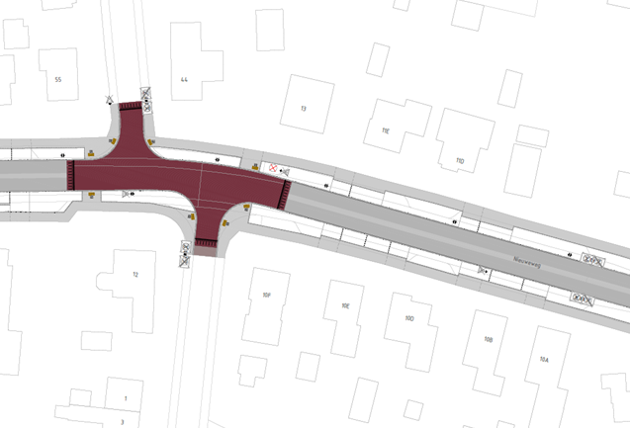

7. Verkeersmaatregelen ter hoogte van kruispunt Nieuweweg – Westerstraat
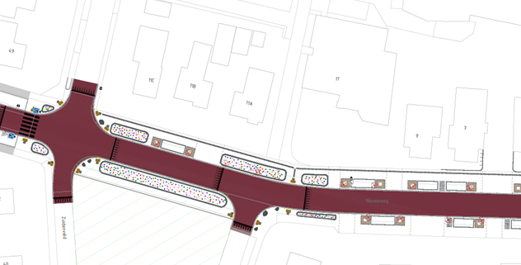

Roden, 11 februari 2026
Burgemeester en Wethouders van de gemeente Noordenveld,
Namens deze,
Rubert Enter
beleidsmedewerker Verkeer en Vervoer

Mededelingen
Bezwaar- of beroepsclausule
Op grond van de Algemene wet bestuursrecht kan tegen dit besluit binnen zes weken na dag van bekendmaking bezwaar worden gemaakt. Het bezwaarschrift moet gericht worden aan: het College van Burgemeester en wethouders van de gemeente Noordenveld, Postbus 109, 9300 AC Roden. Het bezwaarschrift dient te zijn ondertekend en het volgende te bevatten:
a. naam en adres van de indiener;
b. de dagtekening;
c. een omschrijving van het besluit waartegen het bezwaar is gericht;
d. de gronden van het bezwaar.
Daarnaast kan een verzoek om voorlopige voorziening worden ingediend bij de Voorzieningenrechter van de Rechtbank Noord-Nederland, locatie Groningen, afdeling Bestuursrecht, Postbus 150, 9700 DA Groningen. Voor het verzoek zal griffierecht worden geheven.

